Министерство науки и высшего образования и науки РФ
Пермский национальный исследовательский политехнический университет
Электротехнический факультет
Кафедра «Информационные технологии и автоматизированные системы»

Курсовая работа
по дисциплине «Базы данных»
Вариант 40
Тема: Разработка реляционной базы данных «Диспансеризация больных в поликлинике»

Выполнил: студент группы ИВТ-22-2б
Зайцев Павел Денисович

Проверил: доцент кафедры ИТАС
Петренко Александр Анатольевич

г. Пермь 2024
Содержание
Введение 3
1 Анализ 4
2 Моделирование базы данных 6
2.1 Концептуальная модель 6
2.2 Логическая модель 7
2.3 СУБД и среда разработки 10
2.4 Физическая модель 11
4 Разработка базы данных и приложения 12
4.1 Разработка базы данных 12
4.2 Тестирование базы данных 13
4.3 Разграниечение прав доступа 15
4.4 Интерфейс приложения 16
4.5 Результат работы приложения 19
5 Вывод 24
Список литературы 25

Введение

Использование баз данных и информационных систем становится неотъемлемой составляющей деловой деятельности современного человека и функционирования преуспевающих организаций[1]. Базы данных позволяют хранить и анализировать большие объемы данных, эффективно осуществлять манипуляции данными несколькими пользователями одновременно. Главным преимуществом баз данных является возможность выстраивания логических связей между данными[2].
На сегодня практически ни одна информационная система не обходится без собственной базы данных. Хранение в структурированном виде и удобное манипулирование информацией дают возможность системе легко и быстро извлекать данные любого объема. Построение удобной и высококачественной базы данных является неотъемлемым навыком любого IT-специалиста. В рамках курсовой работы автору предстоит разработать реляционную базу данных, которая будет соответствовать нормам хранения данных в БД, а также реализовать приложение, взаимодействующее с разработанной базой данных.
Цель курсовой работы – разработать реляционную базу данных «Диспансеризация больных в поликлинике» и приложение к ней.
Задачи работы:
- Провести анализ предметной области.
- Создать концептуальную, логическую и физическую модели базы данных.
- Разработать приложение и базу данных «Диспансеризация больных в поликлинике».
- Протестировать разработанное приложение.

1 Анализ
Нужно спроектировать реляционную базу данных «Диспансеризация больных в поликлинике». База данных должна содержать информацию о пациентах, поставленных на диспансерный учёт в поликлинике больницы. Необходимо решать вопрос о построении графиков диспансерного обследования пациентов, снабжении их лекарствами, обеспечением лабораторными исследованиями, консультациями специалистов, госпитализацией. О всех выполненных работах информация поступает в базу и предоставляется врачу в виде истории болезни с привязкой к календарным датам.
Проанализировав задачу были выделены основные сущности: пациент, обследование, врач, лекарство, исследование, рецепт, график консультаций, график исследование, график обследований.
Любая база данных должна иметь требования, которые помогут определить границы предметной области. Для базы данных «Диспансеризация больных в поликлинике» были разработаны следующие требования:
- База данных содержит информацию одной поликлиники.

- База данных должна содержать информацию о пациентах, поставленных на диспансерный учёт в поликлинике. У пациентов есть только ФИО. Они могут как проходить лечение, так и отказываться от него, то есть выписываться.

- База данных должна содержать информацию о врачах, работающих в поликлинике. У врачей есть только фамилия.

- База данных должна содержать информацию об графиках исследований пациентов, в самом графике должна быть дата и время проведения обследования. Значит и должна быть информация и об самих исследованиях, которые назначает врач.

- База данных должна содержать информацию по выданным рецептам пациентов, в самом графике должна быть дата и время выдачи. Также должна быть информация и об самих лекарствах.

- База данных должна содержать информацию об графиках обследований пациентов, самом графике должна быть и дата и время выдачи. Также должна быть информация и об самих обследованиях.

- База данных должна содержать информацию об графиках консультаций со специалистами пациентов, самом графике должна быть дата и время выдачи.

- История болезни состоит из рецептов и графиков посещения обследований, исследований, консультаций.

- Госпитализация проходит на дому или назначается врачом в графиках.

Запросы для базы данных:
- Вывести врачей поликлиники
- Вывести пациентов поликлиники
- Вывести проводимые в поликлинике исследования
- Вывести проводимые в поликлинике обследования
- Вывести историю болезни пациента.
- Вывести какие исследования проводил определённый врач
- Вывести какие рецепты выписывал врач
- Вывести пациентов врача
- Вывести какие обследования проводил врач

2 Моделирование базы данных

2.1 Концептуальная модель
Перед тем, как приступить к моделированию, необходимо выделить связи между сущностями, что поможет в дальнейшем при нормализации базы данных.
Каждый пациент может иметь множество записей в графиках и рецептов. Связь -1 ко многим.
Каждый врач может назначать множество записей в графиках и иметь множество выписанных рецептов. Связь -1 ко многим.
Каждое исследование может множество раз проводится. Связь -1 ко многим.
Каждое обследование может множество раз проводится. Связь -1 ко многим.
Все сущности были объединены связями и степенями связи в концептуальную модель в нотации Питера Чена (рисунок 1).
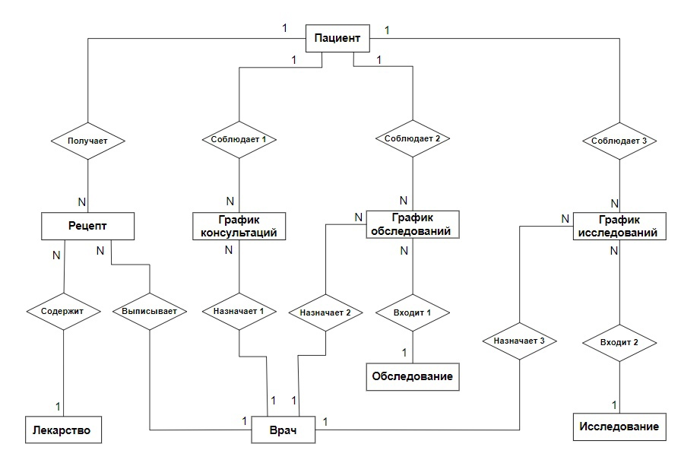
Рисунок 1 - Граф концептуальной модели базы данных

2.2 Логическая модель
Концептуальная модель (рисунок 1) была конвертирована в логическую модель (рисунок 2) в нотации Мартина с выделенными атрибутами и ключами как первичными, так и внешними.

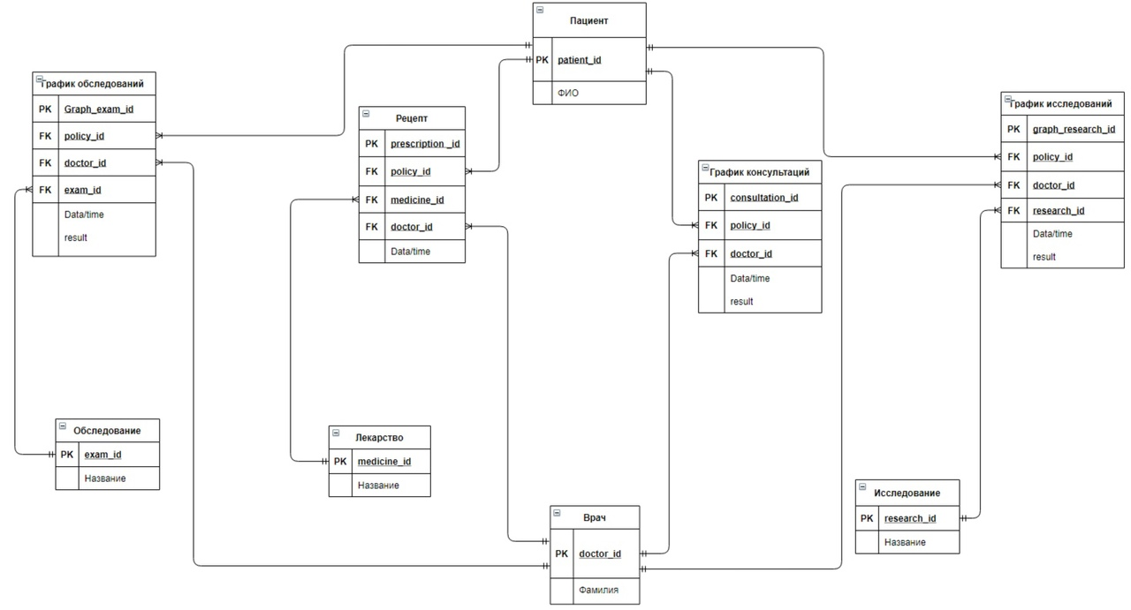
Рисунок 2 - Граф логической модели базы данных

Логическая модель, представленная на рисунке 2, имеет следующие сущности и атрибуты:
«Пациент»:
- Первичный ключ patient_id
- Фамилия

«Врач»:
- Первичный ключ doctor_id
- ФИО

«Исследование»:
- Первичный ключ research_id
- Название
«Обследование»:
- Первичный ключ exam_id
- Название

«Лекарство»:
- Первичный ключ medicine_id
- Название

«График исследований»:
- Первичный ключ graph_research_id
- Вторичные ключи policy_id, doctor_id, research_id для связи с другими таблицами
- Атрибут Data/time для назначения времени
- Атрибут result для назначения результата

«График обследований»:
- Первичный ключ graph_exam_id
- Вторичные ключиpolicy_id, doctor_id, exam_id для связи с другими таблицами
- Атрибут Data/time для назначения времени
- Атрибут result для назначения результата

«График консультаций»:
- Первичный ключ graph_consultation_id
- Вторичные ключи policy_id, doctor_id для связи с другими таблицами
- Атрибут Data/time для назначения времени
- Атрибут result для назначения результата

«Рецепт»:
- Первичный ключ prescription_id
- Вторичные ключи policy_id, doctor_id, medicine_id для связи с другими таблицами
- Атрибут Data/time для назначения времени

Разработанная модель находится в 3 нормальной форме по следующим признакам:
Модель находится в первой НФ, так как все атрибуты отношений являются простыми и отсутствуют повторяющиеся строки в таблицах.
Модель находится во второй НФ, так как она находится в первой НФ, каждая таблица имеет первичный ключ и все атрибуты зависят от первичного ключа целиком, а не от его части.
Модель находится в третьей НФ, так как она находится во второй НФ и все атрибуты не транзитивно зависят только от первичного ключа, а не от других атрибутов.
Таким образом, разработана логическая модель базы данных в нотации Мартина, а также произведена нормализация базы данных к третьей нормальной форме.

2.3 СУБД и среда разработки
СУБД – это комплекс программ, позволяющих создавать базы данных и манипулировать их данными. В наши дни наибольшую распространённость имеют следующие СУБД: MySQL, PostgreSQL и SQLite.
Была выбрана СУБД MySQL и среда разработки Visual Studio, потому что выбранная среда разработки имеет инструменты взаимодействия с выбранной СУБД MySQL.

2.4 Физическая модель
Физическая модель является дополнением логической. Логическая модель(рисунок 2) была преобразована в физическую(рисунок 3). Преобразовывая логическую модель в физическую, всем первичным ключам таблиц было присвоено свойство auto_increment. В таблицах Patient, Exam, Medicine, Research, Doctor свободному атрибуту было присвоено свойство not null. Такое же значение было присвоено атрибуту Data_time в таблицах Prescription, Graph_exam, Graph_research, Graph_consultation, также в них присутствует атрибут policy_id со свойством delete cascade. Эти ограничения целостности необходимы для правильной работы базы данных.
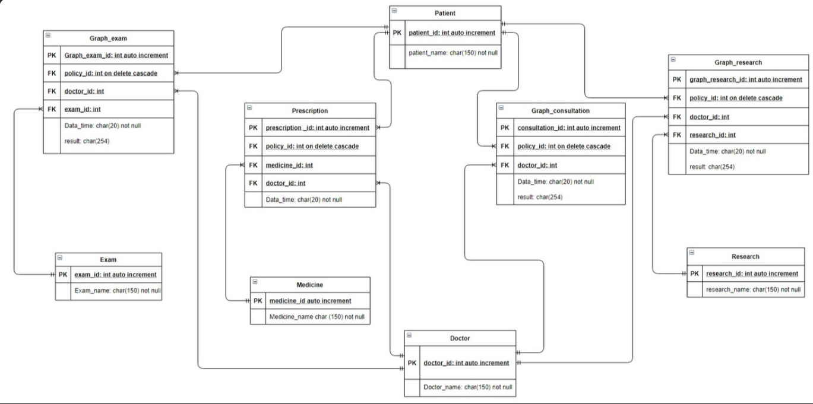
Рисунок 3 - Граф физической модели базы данных

Вывод
Разработанная модель базы данных «Диспансеризация больных в поликлинике» удовлетворяет требованиям перечисленных нормальных форм, следовательно, нет необходимости проводить дальнейшую нормализацию. Выбранная СУБД MySQL позволяет реализовать весь необходимый функционал базы данных.

4 Разработка базы данных и приложения

4.1 Разработка базы данных
Физическая модель была создана с помощью СУБД MySQL через консоль локального веб-сервера Open Server Panel. Результат можно увидеть на рисунке 4.
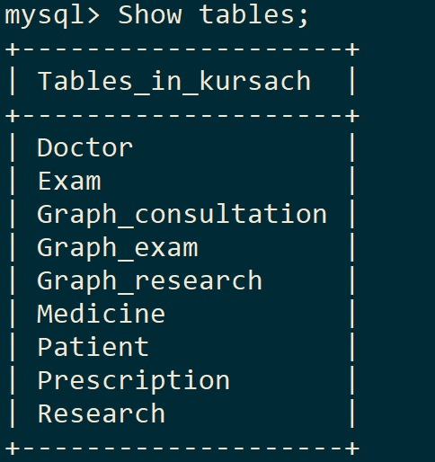
Рисунок 4 - Вывод в консоль запроса на выборку всех таблиц с базы данных

4.2 Тестирование базы данных
Были выполнены несколько тестовых запросов в консоли для проверки целостности базы данных. Первый запрос(рисунок 5) заносил данные в таблицу Patient. Второй запрос (рисунок 6) заносил данные в таблицу Graph_consultation. Выборка таблицы на рисунке 7. Тритий запрос(рисунок 8) удалял добавленную запись. Все запросы выполнились корректно, что свидетельствует о правильном построении базы данных.

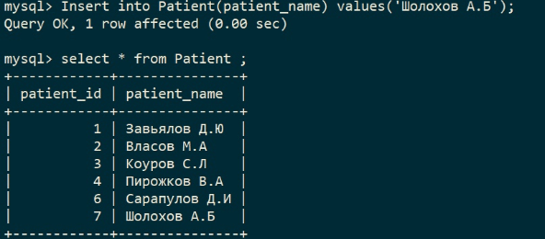
Рисунок 5 -Первый тестовый запрос с выборкой данных из таблицы Patient

Рисунок 6 -Второй тестовый запрос

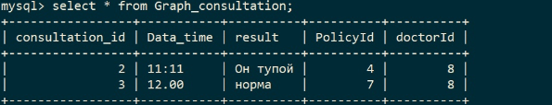
Рисунок 7 -Выборка данных из таблицы Graph_consultation
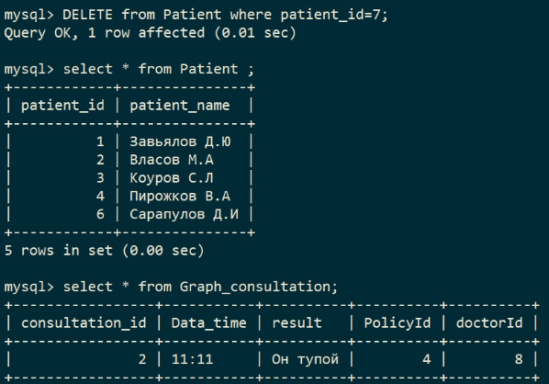
Рисунок 8 -Тритий запрос с выборками данных из таблиц Graph_consultation и Patient

4.3 Разграниечение прав доступа
Оглядываясь на предметную область, были созданы два пользователя с ограниченными правами. Первый пользователь - User11. У данного пользователя есть права к добавлению данных к таблицу Patient. Второй пользователь - Doctor11. У данного пользователя есть права к добавлению, удалению, изменению, выборку данных.

4.4 Интерфейс приложения
Интерфейс приложения состоит из шести окон. Первое окно(рисунок 9) - основное меню приложения. Через него пользователь может перейти в остальные, в зависимости от своих нужд. Второе окно (рисунок 10) - окно демонстрирующее содержание всех таблиц. Третье окно(рисунок 11) - окно заполнение графиков. Четвёртое окно (рисунок 12) - это окно регистрации пациентов. Пятое окно(рисунок 13) - окно удаления данных из графиков и пациентов поликлиники. Шестое окно(рисунок 14) - окно с историей болезни и данными по врачам.

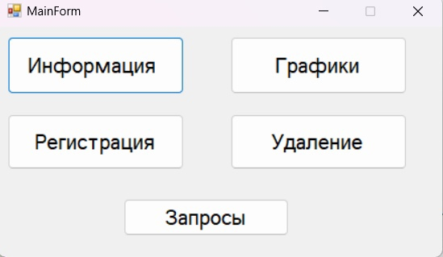
Рисунок 9 - Основное меню

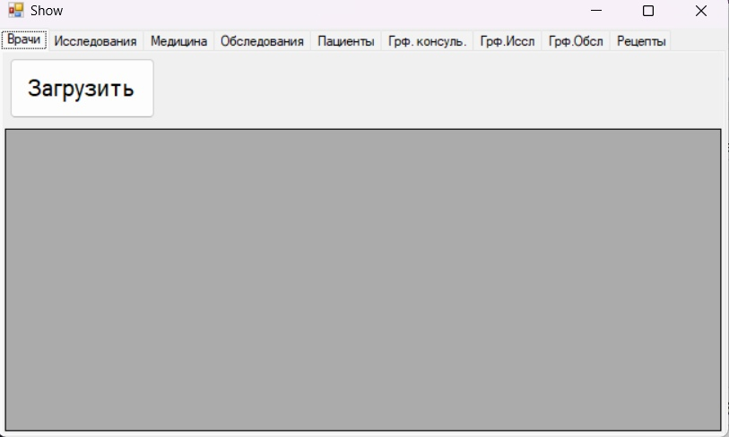
Рисунок 10 - Меню вывода всех таблиц

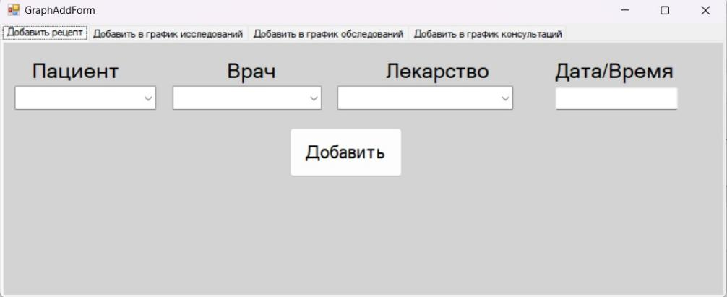
Рисунок 11 - Меню добавления данных

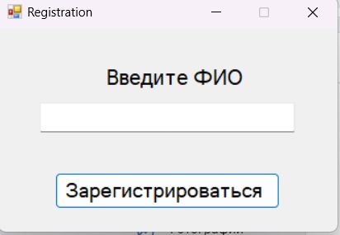
Рисунок 12 - Меню регистрации пациентов

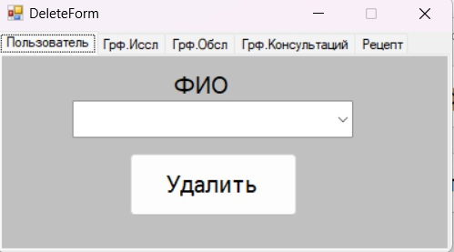
Рисунок 13 - Меню удаления данных

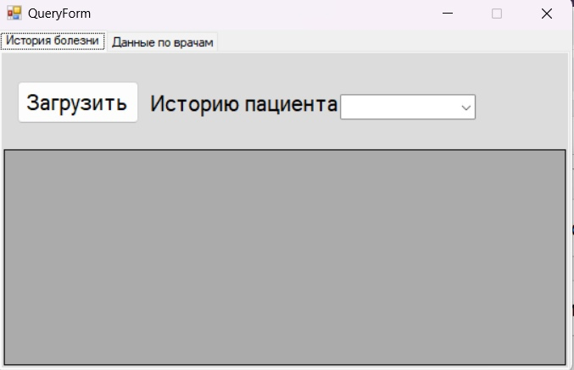
Рисунок 14 - Меню вывода историй болезни и данных по врачам

4.5 Результат работы приложения
Для демонстрации работы приложения был зарегистрирован один пользователь и добавлен в на консультацию и исследование. На рисунке 15 происходит регистрация пациента. Затем на рисунке 16 показана таблица пациентов с новой записью. После формируется запись на исследование(рисунок 17, рисунок 18, рисунок 19), где пользователь из выпадающих списков выбирает доступные значения и заполняет поле Дата/Время, результата. При формировании записи нужно заполнить поле Дата/Время или будет выведено окно ошибки(рисунок 20). После формировании записи нужно нажать кнопку Добавить, что выведет сообщение об успешной операции вставки (рисунок 21). Сформированная запись видна на рисунке 22. Далее в меню запросов можно увидеть историю болезни нового пациента(рисунок 23), а также информацию об его лечащем враче (рисунок 24).

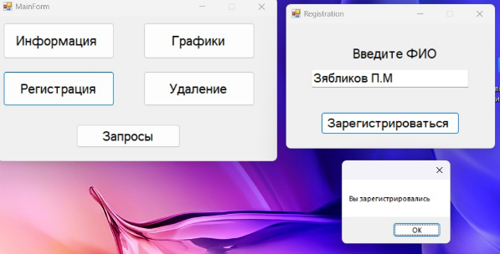
Рисунок 15 - Регистрация пациента

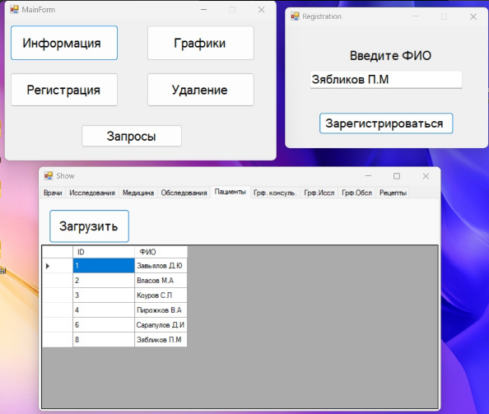
Рисунок 16 - Вывод пациентов поликлиники

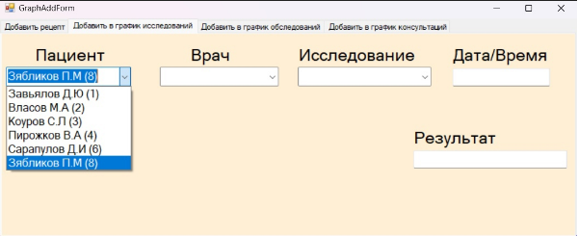
Рисунок 17 - Формирование записи часть 1

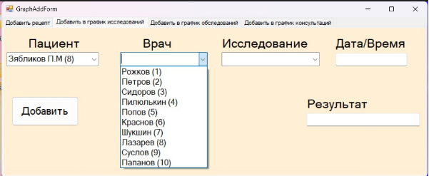
Рисунок 18 - Формирование записи часть 2

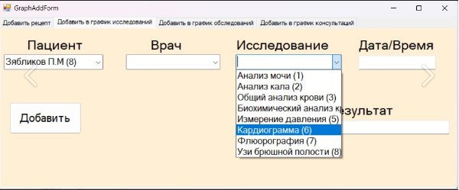
Рисунок 19 - Формирование записи часть 3

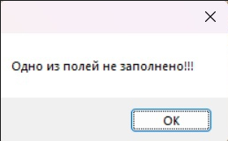
Рисунок 20 - Окно ошибки

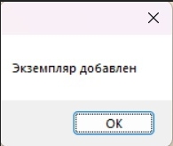
Рисунок 21 - Окно успешной записи

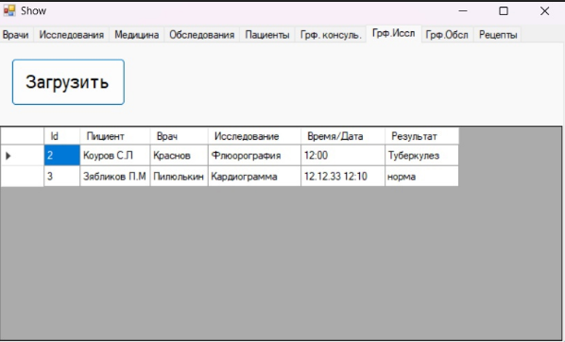
Рисунок 22 - Вывод таблицы График исследований

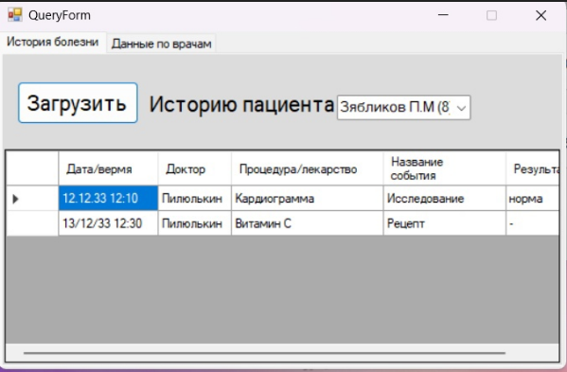
Рисунок 23 - История болезни зарегистрированного пациента

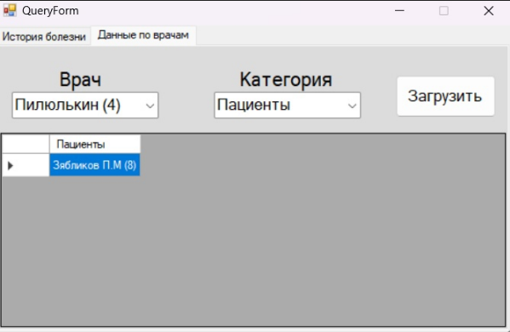
Рисунок 24 - Вывод пациентов врача

Вывод
Были разработаны правильно функционирующие база данных и приложение, в котором выполняются все запросы с введения.

5 Вывод
В результате выполнения курсовой работы было проведено исследование предметной области, были выделены сущности и связи, а также определены требования системы базы данных.
Были построены концептуальная, логическая и физическая модели БД, на основании которых была разработана база данных «Диспансеризация больных в поликлинике».
Для создания БД использовались следующие инструменты: СУБД MySQL, язык программирования C# и платформа для разработки оконных приложений WindowsForms.
Было проведено тестирование приложения, которое показало, что приложение работает корректно и не имеет уязвимых мест.
Перспективой дальнейшей разработки является наполнение приложения большим функционалом, добавление возможности работать на разных операционных системах.
Для воссоздания проекта рекомендуем ознакомится с приложением А.

Список литературы
- Дюбуа П. MySQL. Сборник рецептов. – Пер. с англ. – СПб: Символ-Плюс.
- Хомоненко А. Д., Цыганков В. М., Мальцев М. Г. Базы данных: Учебник для высших учебных заведений / Под ред. проф.. А. Д. Хомоненко. — 6-е изд., доп. - СПб.: КОРОНА-Век, 2009.

Приложение A

Документация пользователя
База данных работает на локальном веб-сервере Open Server Panel. Заполнение базы данными тестовыми значениями можно, как и через встроенную консоль, так и через приложение. СУБД можно выбрать в настройках Open Server Panel.
Visual Studio имеет возможность для установки пакетов для работы с разными СУБД, в частности MySQL. Установка связи с приложением происходит через класс MySqlConnection, где указывается сервер, название базы данных, пользователь и его пароль.
Результаты работы с базой данных можно увидеть в окне вывода таблиц описанном в пункте 6. Интерфейс приложения.

